TP1 microcontrôleur :
I.1. UTILISATION DU « STOPWATCH » DU SIMULATEUR :
-On va utiliser le programme précédent
-On a placer un premier breakpoint d’initialisation de count à 0 , et un deuxième à la fin de la boucle
-On a fait : Debugger ? Settings et dans l’onglet Osc/Trace, on a fixé une fréquence de 4 MHz puis Ok
- On a fait : Debugger, Stopwatch on a eu une fenêtre Stopwatch qui permet de compter les cycles d’instructions tel que 1cycle= 1μs
-On a lancer le programme en mode normal, au premier breakpoint on a remis à 0 (Bouton Zero de Stopwatch), puis on a relancé en mode normal, dans le but de trouver la durée de la boucle donc le nombre de cycle dans celle-ci, la durée est donc de 8μs.
- Ce temps est très rapide et invisible à l’œil nu, on ne peut donc pas percevoir le comptage par les Leds, pour cela on a besoin d’un délai entre chaque incrémentation de COUNT c’est-à-dire une durée plus longue .
-On a fait pour créer ce délai :
- Appelle de la fonction call tempo_test dans le main
- Le module tempo_test
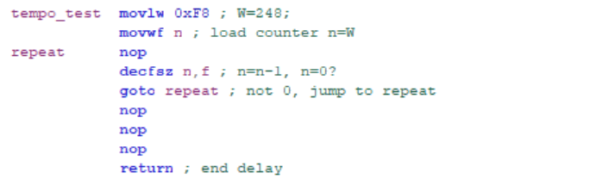
- Replacer les breakpoints et lancer le programme en mode normal :
-Au premier breakpoint : On remet a zero dans le stopwatch
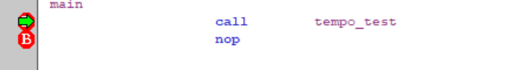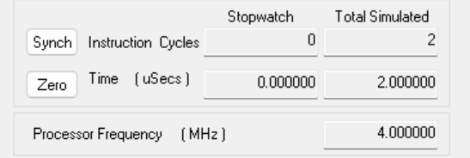
- Au deuxième breakpoint le temps doit être à 1ms on vérifie cela par le stopwatch :

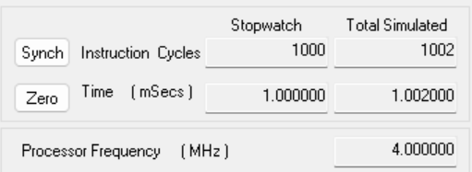
I.2. MODULES DE DELAY :
-Afin de percevoir le comptage sur les LEDs, il faut au moins un délai de 50 ms entre chaque comptage. Nous allons créer un délai de 200 ms pour bien compter
- Créer un nouveau projet nommé COUNT_200ms
-Création d’un module d’un délai de 1ms comme celui de la partie 1 qui fait exactement 1000 cycles
-Création d’un autre module de delay_200ms dans lequel le delay_1ms est répété 200 fois
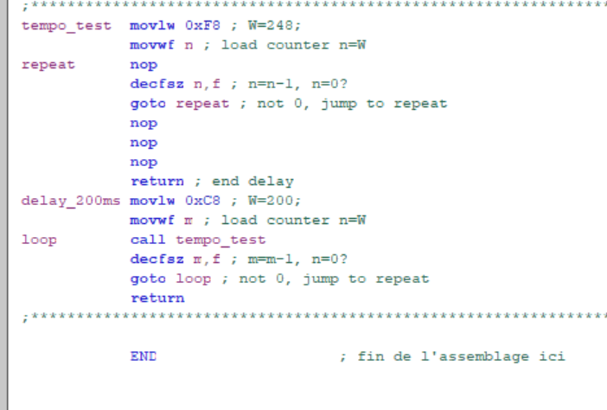
-On place les breakpoints comme suit et on refait la même étape
qu’à la première partie
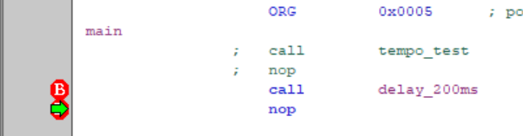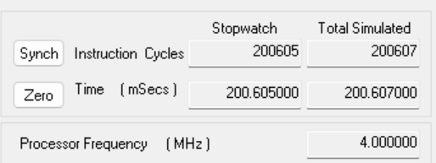
-Création d’un autre module de delay_1s dans lequel le delay_200ms est répété 5 fois. Tester et valider.
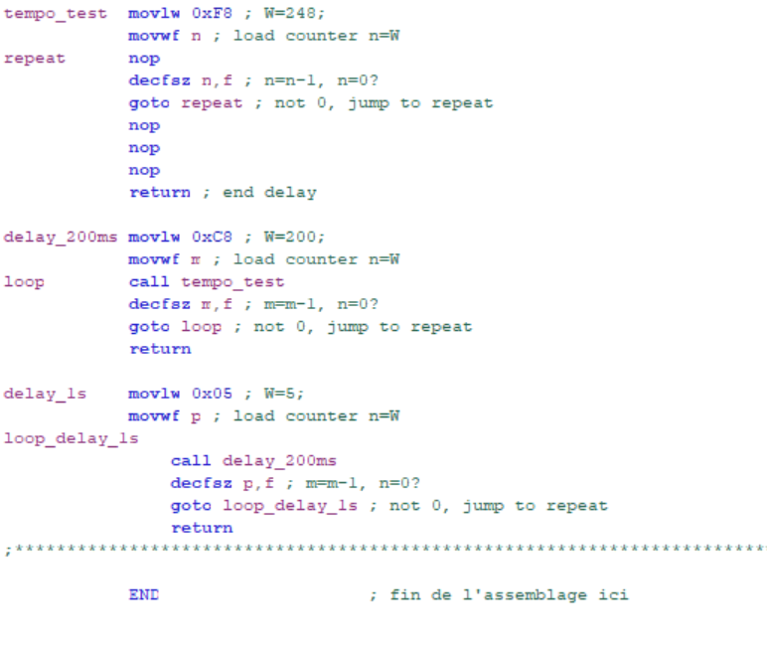
-On a placé les breakpoints et afficher la durée grâce à stopwatch :
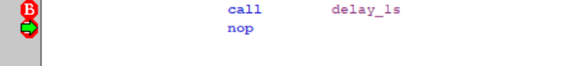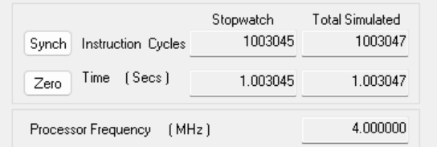

I.3. MODULE DE DELAY PARAMETRABLE :
- On a sauvegarder le module précédent sous le nom « COUNT_delay_ms ».
- en utilisant la méthode par programmation modulaire, on a écrit en assembleur des temporisations paramétrables de prototype équivalent .
-Pour écrire une temporisation paramétrable en assembleur, qui accepte le nombre de millisecondes (ms) comme argument, on a modifié le code existant pour utiliser l'argument ms passé dans le registre W :
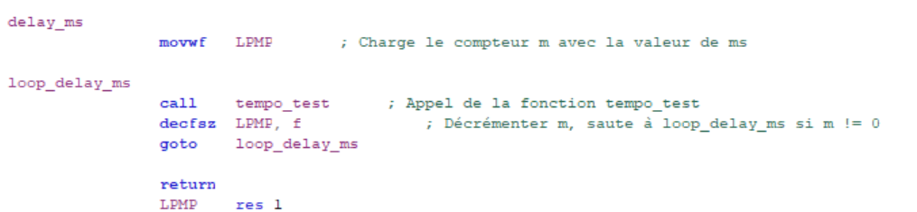
-Le principe est de ne pas mettre un movlw 0x(peut-importe) dans le module car ceci donne une valeur au délai or nous on veut qu’il soit paramétrable donc qu’il s’adapte automatiquement à la durée que l’on souhaite réaliser grâce au paramètre passé au module . On met donc le movlw dans le main on peut en mettre plusieurs en même temps.

-On veut par exemple des délais de 1ms, 200ms, 1s :
